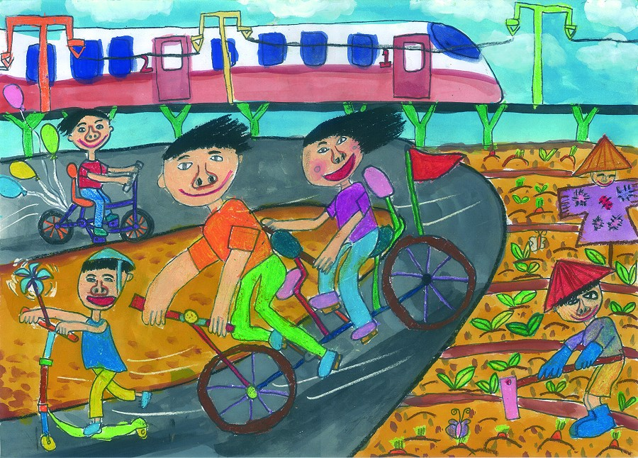
ITS Taiwan 2014單車迎風之旅
（大稻埕 → 深坑半日遊）
主辦單位：ITS協會活動與聯繫委員會
舉辦時間：2014年5月10日星期六上午09:00~13:00
行程說明：
時間 | 地點 | 內容 | 備註
08:30~09:00 | 大稻埕碼頭  自行車租借站 | 報到 | 民生西路底，大稻埕疏散門進入，大稻埕碼頭南側 (捷運雙連站下車步行約15分鐘)
09:00 | 大稻埕碼頭  自行車租借站 | 全體集合 | 未自備單車者，可於大稻埕租借站租借單車
09:00~09:40 | 大稻埕 → 公館 | 出發至公館 | 正常慢騎約40分鐘
09:40~09:50 | 公館(景福租借站) | 休息10分鐘
09:50~11:00 | 公館 → 深坑 | 出發至深坑老街 | 正常慢騎約70分鐘
11:00~11:30 | 自由活動-深坑老街
11:30~13:00 | 午餐-大團圓休閒農場
13:00~ | 賦歸 | 原路線回騎或於動物園租借站還車後搭乘文湖線捷運
費用預估(人數預估30人)：每人新台幣200元
- 100萬旅遊平安保險。
- 含午餐費用-大團圓休閒農場(新北市深坑區阿柔里阿柔洋25-1號，網站：http://www.leegarden.com.tw/index.html，Google map: https://goo.gl/maps/EZ367，電話:02-2662-5328/2664-8226)
- 租借自行車（自理）：相關租借費率請至http://www.ukan.com.tw/4information_2rent.html （原地借還需押證，甲地借車乙地還，需備雙證件以供核對，相關規定及定價，依公告為準，大稻埕租借站8點開始營業）
- 文湖線全線不開放自行車進出站，台北捷運假日開放自行車進出站資訊：http://ppt.cc/wrS~。
※插圖為2011年智慧運輸兒童繪畫比賽得獎作品，作者：林崇恩 小朋友

報名辦法：
- 請將下列報名表填妥後傳真(02-23643101)或以E-mail回覆tzu-cherng@its-taiwan.org.tw。
- 請於5月6日(星期二)前完成報名，以便安排午餐及辦理保險事宜，歡迎會員、其所屬及眷屬踴躍參加。
- 報名費新台幣200元，請於活動當天繳交承辦人張祖誠先生，本會將開立收據。
- 聯絡人：宋民齡 秘書，電話：02-23643100-11，E-mail：its@its-taiwan.org.tw。
張祖誠 先生，電話：02-23643100-14，E-mail：tzu-cherng@its-taiwan.org.tw。

名額有限，額滿為止！請沿線撕下傳回
請於5月6日(星期二)前回覆本會，謝謝！ TO：宋民齡 秘書 FAX：02-23643101
參 加 者 資 料
姓名 |  | 出生年月日 |  |  |  | 身分證號
單位 |  |  | 職稱
電話 |  |  | E-mail
是否攜眷參與 | □ 有，人數： 人 (請填下表) □無

眷 屬 資 料
姓名 | 出生年月日 | 身份證字號
 | 年 月 日
 | 年 月 日
 | 年 月 日

